## 衍射光栅的研究

**姓名：**韩佳迅 **学号：**2012682 **学院：**软件学院 **专业：**计算机类

**实验时间：**2021年4月20日星期二 **组别：**B4

## 实验题目：衍射光栅的研究

## 实验目的要求：

1. 了解光栅的分光特性
2. 测量光栅常量

## 实验仪器用具

分光仪、光栅、汞灯、平面反射镜

## 实验原理

二元光栅是平行等宽、等间距的多狭缝，它的分光原理如图4-4-1所示。狭缝S处于透镜L1的焦平面上，并认为它是无限细的；G是衍射光栅，它有N个宽度为a的狭缝，相邻狭缝间不透明部分的宽度为b。如果自透镜L1出射的平行光垂直照射在光栅上，透镜L2将与光栅法线成θ角的光会聚在焦平面上的P点。光栅在θ方向上有主干涉极大的条件为(a+b)sin θ=kλ。

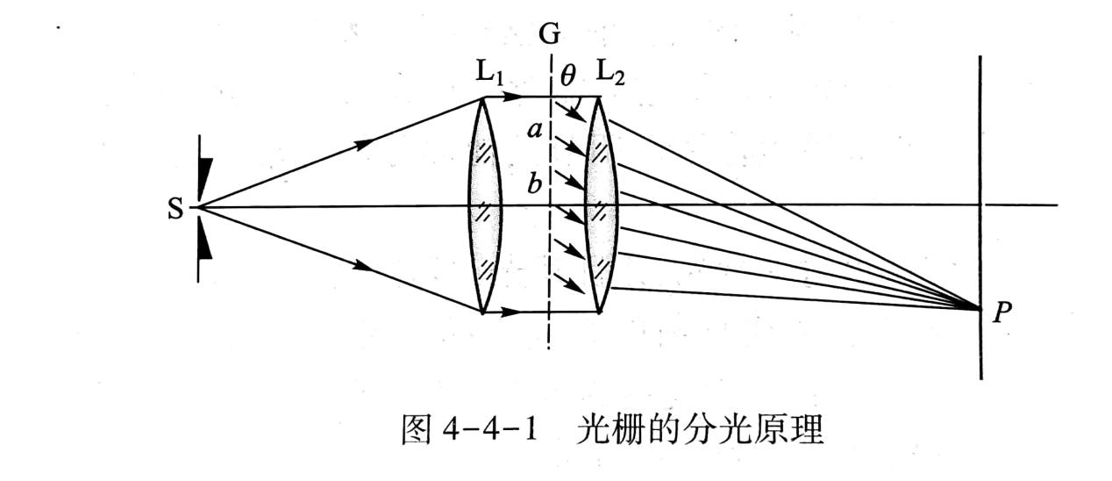

这就是垂直入射条件下的光栅方程，式中，k为光谱的级次、入是波长、θ是衍射角、(a+b)是光栅常量。光栅常量通常用d表示，d=a+b。

当入射光不是垂直照射在光栅上，而是与光栅的法线成φ角时，光栅方程变为

d(sinφ±sin θ)=kλ

式中“+”代表入射光和衍射光在法线同侧，“-”代表在法线两侧。光栅的衍射角θ仍定义为与光栅表面法线的夹角。

在复色光以相同的入射角照射到光栅，不同波长的光对应有不同的θ角，也就是说在经过光栅后，不同波长的光在空间角方向上被分开了，并按一定的顺序排列。这就是光栅的分光原理。

实验使用的低压汞灯，波长见表。

|  |  |  |  |  |  |  |  |
| --- | --- | --- | --- | --- | --- | --- | --- |
| 波长/nm | 579.1 | 577.0 | 546.1 | 491.6 | 435.8 | 407.8 | 404.7 |
| 颜色 | 黄 | | 绿 | 深绿 | 蓝 | 紫 | |
| 相对强度 | 强 | 强 | 强 | 弱 | 强 | 弱 | 强 |

## 实验内容、过程

1. **调节分光仪**
2. 目测粗调。
3. 利用自准法将望远镜调焦于无限远。
4. 用各半调节法使望远镜的光轴与仪器的转轴垂直。
5. 调节平行光管使之出射平行光，并且其光轴和仪器转轴垂直。
6. **调节光栅**

由于在实验中将用垂直入射的光栅方程式(a+b)sin θ=kλ作为测量公式，因此放置在载物台上的光栅必须满足下列条件：

(1)平行光垂直照射在光栅表面。

(2)光栅的刻痕垂直于刻度盘平面，即与仪器转轴平行。

(3)狭缝与光栅刻痕平行。

将光栅按图4-4-2所示的方式放置在载物台上。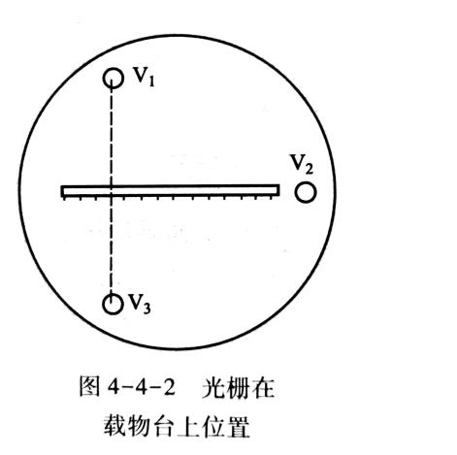光栅平面与V1、V3的连线垂直。用汞灯照亮狭缝，使望远镜的叉丝对准狭缝像。这样望远镜的光轴与平行光管的光轴共线。将游标盘与载物台锁定在一起，转动载物台，找到平面光栅反射回来的叉丝像，调节V1、V3使叉丝像与叉丝重合，随即锁住游标盘，并保持V1、V3不动。这时就达到光栅与入射的平行光垂直的要求。

转动望远镜观察位于零级谱两侧的一级或二级谱线，调节V2和稍微旋转狭缝，使两侧的谱线均与叉丝的中心横线垂直，并上下对称。这时光栅的刻痕就与仪器转轴平行，同时狭缝也与刻痕平行。

在完成了上述调节后，表面上达到了测量所需的所有要求，但有一个因素没有考虑在内，这就是光栅。实验中所用的透射光栅是做在一个全息干板上，全息干板基片玻璃的两个表面不可能完全平行，这时无论利用哪一个面来调节，都无法让平行光真正与光栅表面垂直，利用垂直照明的光栅方程测量显然是不合适的。如果基片玻璃两个表面之间的夹角不知道，同时也无法利用光栅方程式d(sinφ±sin θ)=kλ。

从式子d(sinφ±sin θ)=kλ中可以知道，在斜入射的情况下，光栅法线两侧的同一级光谱的衍射角分别为

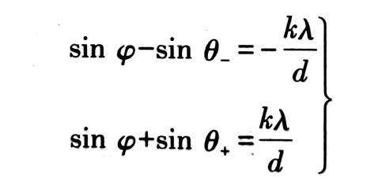

两式相减，并考虑到||=φ有

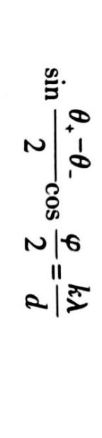

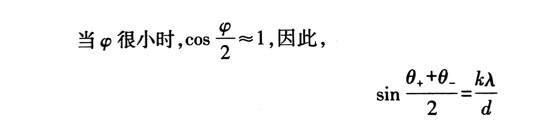

所以在实验中，只要测量对应正负极光谱之间的夹角，就可以减小这一因素对测量结果的影响。

1. **利用汞绿线测定光栅常量**

测量汞光谱中绿线λ=546.1nm的±1级光谱之间的夹角2θ1，利用

****求出光栅常量。

1. **测定汞光谱中两条黄线的波长，计算角色散。**

## **实验数据处理与结果**

|  |  |  |  |  |  |  |  |  |
| --- | --- | --- | --- | --- | --- | --- | --- | --- |
| **波长/nm** | **级数** | **衍射角位置** | | | **角度 $θ_{+}$ + $θ_{−}$** | **无偏心差角度 $θ_{+}$ + $θ_{−}$** | **衍射角 $θ$** | **光栅常数d /nm** |
| **游标号** | **+k级** | **-k级** |
| 546.1 | 1 | 1 | 318°55′ | 300°08′ | 18°47′ | 18°50′ | 9°25′ | 3338 |
| 2 | 139°03′ | 120°10′ | 18°53′ |

d=kλ / sinφk = 1×546.1/sin( 9°25′)=3338 nm

|  |  |  |  |  |  |  |  |  |
| --- | --- | --- | --- | --- | --- | --- | --- | --- |
| **汞黄线** | **级数** | **衍射角位置** | | | **角度 $θ_{+}$ + $θ_{−}$** | **无偏心差角度 $θ_{+}$ + $θ_{−}$** | **衍射角 $θ$** | **波长/ nm** |
| **游标号** | **+k级** | **-k级** |
| 黄1 | 2 | 1 | 329°57′ | 289°35′ | 40°22′ | 40°24′ | 20°12′ | 576.3 |
| 2 | 2 | 149°58′ | 109°32′ | 40°26′ |
| 黄2 | 2 | 1 | 329°59′ | 289°17′ | 40°42′ | 40°40′ | 20°20′ | 579.9 |
| 2 | 2 | 150°02′ | 109°24′ | 40°38′ |

λ1=dsinφ黄1/k=3338×sin(20°12′)/2=576.3 nm

λ2=dsinφ黄2/k=3338×sin(20°20’)/2=579.9 nm

**汞光谱中两条黄线波长的定值误差：**

定值误差（黄1）=|λ测-λ真|/λ真=(|576.3-577.0|/577.0)×100%=0.12%

定值误差（黄2）=|λ测-λ真|/λ真=(|579.9-579.1|/579.1)×100%=0.14%

**角色散：**

D =|φ黄1-φ黄2|/2.1

=| [(20°12’-20°20’)/60]×(2π/360) | / 2.1

=0.0011 rad/nm

## 思考题

**课本第一道思考题：**

**实验中如果没按要求将光栅放置在仪器转轴位置，即仪器的转轴没有通过光栅平面时，对测量衍射角有影响吗？如果有影响应采取什么方法解决？**

第一种情况：如果光栅没有在转轴位置，但仍保证①平行光垂直照射在光栅表面，②光栅的刻痕垂直于刻度盘平面（仪器与转轴平行），③狭缝与光栅刻痕平行，也就是说，此时光栅只是与 课本上在转轴处正常放置时的位置 平行且相差一小段距离。此时对测量衍射角没有影响。

第二种情况，如果仪器的转轴没有通过光栅平面，并且与 课本上在转轴处正常放置时的位置 相差一个倾斜角时，也就是说不满足：①平行光垂直照射在光栅表面，②光栅的刻痕垂直于刻度盘平面（仪器与转轴平行），③狭缝与光栅刻痕平行。这时对测量衍射角有影响，应调整光栅位置，使之满足上述三种状态。

## 实验误差分析

1. 读数误差（偶然误差）
2. 仪器存在误差（系统误差）